В настоящата тема следва да бъдат представени режимите на работа и организация на паметта за IA-32 и Intel-64 архитектура.
При тези две архитектури (IA-32 и Intel-64) съществуват два режима на работа на процесора – Real Mode (наричан още Real-Address Mode) и Protected Mode (наричан още Protected Virtual Address Mode), като процесорите Pentium и Itanium CPU работят стандартно при Protected Мode, а предходните модели процесори работят в Real-Address Mode (Pentium CPU позволява да се симулира Real-Address Mode). Режимът на работа се определя от флага PE в управляващия регистър CR₀ – установяването на 1 превключва процесора в Protected Mode (защитен режим), а на 0 – Real Mode. При Protected Мode нововъведенията са с цел поддържане на многозадачност, стабилност на системата, защита на паметта, както и хардуерна поддръжка на виртуалната памет.
В съответствие с изброените два режима на работа на архитектурите IA-32 и Intel-64, съществуват три режима на работа и организация на паметта: плосък модел (Flat Model), сегментиран модел (Segmented Model) и Real-Address Mode Model.
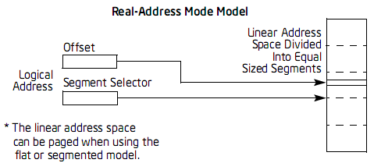
При Real-Address Mode Model цялата памет се разделя на равни по размер сегменти. В CPU за всеки един от тези от тези сегменти има по един регистър, който сочи началото на съответния сегмент. Програмистът има достъп и може да променя съдържанието на кой да е от тези регистри. Промяната на съдържанието автоматично води до преместване на съответния сегмент в друга начална точка. Съществуват и други регистри с общо предназначение, които също са програмно достъпни. Те служат за задаване на отместването на адресната клетка от началото. За останалите три сегмента може да се използва кой да е от останалите регистри. Следователно адресът на клетката се задава винаги чрез двойка регистри – сегментен регистър и регистър-отместване.
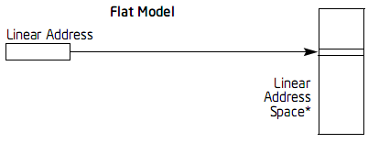
При така наречения плосък модел (Flat Model) на оперативната памет адресите се получават по следния начин: съдържанието на сегментния регистър се измества с 4 позиции наляво и се събира с регистъра на отместване, като това, което се получава, е абсолютният адрес на клетката. Сегментните регистри са винаги 16 бита. В Real Mode те са младшата част (първите 16 десни бита). По този начин получаваме 20-битов адрес, тоест максималната адресируема единица в Real-Address Mode е 220В или 1МВ. Този 1МВ е за управляващи таблици, код на потребителската програма.
Управление на паметта и транслация от логически (ефективен) към физически адрес би могла да бъде имплементирана върху плосък модел. Чрез този модел може да се постигне функционалността на операционна система. Но главното предимство на този модел е, че цялото адресно пространство е линейно от адрес 0 до адрес MaxBytes-1.
Този режим е предвиден с цел програмите, направени за Intel 286, 386 (16 бита), да могат да работят директно без тяхното прекомпилиране. Предимствата му са
- Прост интерфейс за програмисти
- Изчистен от детайли дизайн
- Предоставя най-голяма гъвкавост
- Максимална скорост на изпълнение
Недостатъкът му е, че не е подходящ за многозадачни операционни системи, освен ако не е подобрен със допълнителен хардуер и софтуер за организация на паметта. Това е най-честия случай при модерните CISC процесори – сложна технология на организация на паметта и сигурност върху прост плосък модел на паметта. С това завършва прегледът на режима на работа и организация на паметта Real mode.
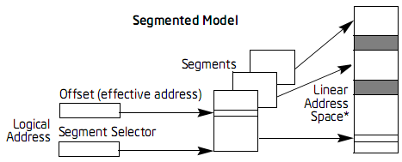
В защитния режим на работа (Protected Mode) оперативната памет се организира по по-сложен начин – чрез така наречения Segmented Model.
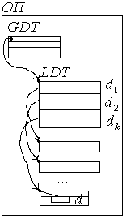
Потребителската програма се разполага на части в оперативната памет и за всяка такава част се създава един ред от една таблица – Локална Дескрипторна Таблица (ЛДТ). Може да има максимум 8152 части (реда). Всеки ред от тази таблица се нарича „дескриптор”. Операционната памет има една, т. нар. „Глобална Дескрипторна Таблица”, всеки ред на която сочи началото на всеки ЛДТ на тази програма. Тоест, ако има 500 програми, ще има 500 ЛДТ и 500 реда в ГДТ. Всеки елемент от ДТ се нарича „дескриптор” (8 байта) и има следната структура:
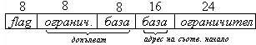
При ГДТ ограничителят е 24b (размерът на частта, която описва). При Pentium IV и Itanium 8b от 16-те допълващи спадат към ограничителя. Базата съдържа адреса на съответното начало. При Pentium IV и Itanium останалите 8b от 16-те допълващи са към базата и така тя става 32b. Следващите 8b са за флагове за защита (видът достъп до съответната част от паметта).
На всяка една от ЛДТ съответства по един регистър (Local Descriptor Table Register) и Global Descriptor Table Register (винаги сочи началото на GDT).
LDTR – променя съдържанието си.
Адресът се задава с двойка регистри – segment register и отместване или сегментен регистър и регистър-база. Винаги е 16-битов, като десният бит (стойност 1 или 0) показва дали да се адресира спрямо ЛДТ или ГДТ. В два бита се кодира какъв режим се използва. Остават 13 бита – едно число, което е отместване в дескрипторната таблица.
Адресът на клетката, до която се иска достъп (32-битово число), спрямо абстрактната виртуална памет дава линеен адрес (това не е истинската физическа част на паметта).

